PRESSEMITTEILUNG 9/2023 – 19. September 2023
Attraktives Zubehör für Cardo-Kommunikationssysteme
Maßgeschneiderter Adapter für Shoei-Helme und neues Half-Helmet-Kit für das Cardo PACKTALK EDGE
Cardo Systems, weltweiter Marktführer für Kommunikationssysteme im Marktsegment Powersports, erweitert das Zubehörangebot: Ab sofort ist für die PACKTALK-Modelle EDGE, NEO und CUSTOM ein maßgeschneiderter Adapter für mehrere Helme der Marke Shoei zu haben. Außerdem ist nun das neu gestaltete Half-Helmet-Kit zu haben – eine spezielle Montagehalterung für den Einsatz des PACKTALK EDGE bei knapp geschnittenen Jethelmen.
Der neue Shoei-Adapter für die PACKTALK-Modelle EDGE, NEO und CUSTOM ist für die Helmmodelle Neotec 2, GT-Air 2 und J-Cruise 2 der beliebten japanischen Marke erhältlich. Er bietet eine schlanke und einfache Montagelösung, indem er den von Shoei bereits im Design vorbereiteten Montagebereich auf der linken unteren Helmseite nutzt. Damit haben alle Nutzer einer dieser Helme nun mehr die Freiheit bei der Wahl Ihres Kommunikationssystems.
Das Shoei Helmadapter-Kit ist ab sofort bei allen Cardo Händlern zu einem UVP von 20,95 € erhältlich.
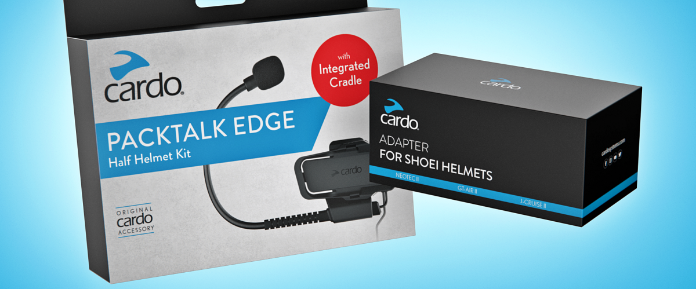
Für all jene, die das PACKTALK EDGE an einem knapp geschnittenen Jethelm verwenden möchten, bietet das in vielen Punkten verbesserte Half-Helmet-Kit nun eine deutlich einfacher zu handhabende Lösung, denn es verfügt über ein All-in-One-Design mit integrierter Halterung für das System. Außerdem ist das Schwanenhalsmikrofon direkt mit der Systemhalterung verbunden und die Kabel zu den Lautsprechern sind nun kürzer ausgeführt. Alles in allem bietet die neue, integrierte Halterung eine deutlich einfachere Montage und ein angenehmeres Handling im Alltagsbetrieb.
Das PACKTALK EDGE Half-Helmet-Kit ist nun bei allen Cardo Händlern zu einem UVP von 69,95 € erhältlich.

---------------------------------------------
Weitere Informationen über die gesamte Produktpalette von Cardo Systems finden Sie auf der Website http://www.cardosystems.com. Mehr über die Cardo-Familie gibt’s auf den Social-Media-Kanälen des Unternehmens und unter dem Hashtag #cardofam.

Über Cardo Systems
Cardo Systems liefert hochmoderne Kommunikationssysteme für „Gruppen in Bewegung“. Sie verbinden Motorradfahrer und Outdoor-Enthusiasten mit ihrem Telefon, ihrer Musik und untereinander. Cardo brachte 2004 das weltweit erste Bluetooth-basierte kabellose Motorrad-Headset auf den Markt und leistet seitdem über zahlreiche Innovationen Pionierarbeit in diesem Segment.
Dazu gehören die Einführung der ersten Gegensprechanlage auf Basis der Mesh-Technologie (DMC), das erste Premium-Soundsystem von JBL und das erste System mit „Natural Voice“ Sprachsteuerung, um nur einige zu nennen. Die Produkte von Cardo Systems sind in über 100 Ländern über ein wachsendes Händlernetz sowie direkt online erhältlich.

---------------------------------------------------------------
Weitere Informationen zu Cardo erhalten Medienvertreter bei:
Arnd von de Fenn / +49 (0) 7071 156 41 / cardo@wortwerkstatt.de
Sven Peters / +49 (0) 7071 156 42 / cardo@wortwerkstatt.de

Auf Wunsch versorgen wir Sie gerne mit weiteren Informationen und Bildmaterial sowie Testmustern der Cardo Systeme – sprechen Sie uns dafür gerne unter den o.g. Kontaktdaten an!

Sämtliche Informationen und Bilder dieser Presseveröffentlichung sind selbstverständlich frei und können für Medienzwecke jeglicher Art kostenfrei verwendet werden. Wir freuen uns über Belegexemplare & Links.

---------------------------------------------------------------

Cardo Systems im Social Web:
https://www.facebook.com/cardosystemsde
https://www.instagram.com/cardosystems_de
https://www.youtube.com/@cardosystems_de

